Programación Orientada a Objetos 2

EA3. Programación Funcional

Daniela Carvajal Espinosa
1040323319
María Alejandra Correa Berrio
1193054964
Sandra Vanessa Roldan Monsalve
1017178663

Profesor

Boris Alberto Salleg Royero

Institución Universitaria Digital de Antioquia
Medellín
Facultad de Ingeniería y Ciencias Agropecuarias
Pregrado Tecnología en Desarrollo de Software
Domingo 27 de septiembre de 2026

Tabla de contenido
Introducción 3
Objetivo General 4
Objetivos Específicos 4
Desarrollo del Proyecto 5
Funciones Puras (Resultados predecibles sin efectos secundarios) 6
Explicación Técnica: Expresiones Lambda y Funciones de Orden Superior 6
Explicación Técnica: Procesamiento Declarativo con Streams y parallerStream() 7
Evidencia de ejecución del código 9
Enlaces de los repositorios 9
Conclusiones 9

Introducción
En este trabajo presentamos como desarrollamos en equipo un módulo para procesar los datos de los pasajeros del sistema de transporte “TecnoMovil Data”. Para hacerlo, usamos programación funcional en Java, lo que nos permite manejar la información de una forma mucho más directa y clara. En este proyecto, que realizamos de manera colaborativa, no sólo construimos un modelo de datos seguro, sino que analizamos varias métricas: Calculamos la afluencia por estación y las horas pico, identificamos las rutas más utilizadas, mapeamos los patrones de viaje de los usuarios, medimos los tiempos promedio y hasta detectamos que rutas estaban sobrecargadas. Todo esto lo logramos aplicando herramientas de Java como Streams, expresiones Lambda y procesos en paralelo, además de organizar nuestras versiones de código en GitHub para trabajar como se hace realmente en el entorno profesional.

Objetivo General
Crear un módulo completo de software para procesar datos de transporte urbano usando programación funcional en Java, logrando que el manejo de la información de todos los pasajeros sea eficiente y el código sea fácil de leer.

Objetivos Específicos

- Armar un modelo de datos inmutable para que la información de los viajes esté protegida y no se modifique por accidente
- Usar herramientas como las expresiones Lambda y las funciones de orden superior para analizar cuáles son las rutas más usadas y cómo se mueven los usuarios.
- Aplicar procesos avanzados como parallelStream() para calcular tiempos de viaje y detectar si una ruta está sobrecargada de forma rápida.
- Manejar nuestro proyecto de forma organizada, utilizando GitHub, creando repositorios individuales para guardar el código y simular cómo se trabaja realmente con el control de versiones en un entorno profesional.

Desarrollo del Proyecto

En nuestra solución, aplicamos este concepto al crear la clase, RegistroViaje. Lo que hicimos fue definir todos los atributos (como el usuario, la ruta y la hora) con la palabra clave final y, lo más importante, omitimos por completo, los métodos setters.

¿Qué logramos con esto? Una vez que registramos el viaje de un pasajero, esa información queda sellada. Nadie puede modificarla por accidente o alterar el estado del objeto más adelante en la ejecución del programa. Esto es fundamental cuando manejamos grandes volúmenes de información, ya que nos ahorra muchos dolores de cabeza intentando rastrar en qué momento un dato cambió sin que nos diéramos cuenta.

Funciones Puras (Resultados predecibles sin efectos secundarios)

Por otro lado, utilizamos la lógica de las funciones puras para resolver la Tarea A (afluencia por estación) y la Tarea B (horas pico). Una función pura es básicamente aquella que, si le entregas los mismos datos de entrada, siempre te va a devolver exactamente el mismo resultado, sin modificar nada a su alrededor.
Al usar Streams en Java para agrupar y contar los datos de los pasajeros, nunca alteramos la lista original de viajes ni dependimos de variables externas que pudieran cambiar. Simplemente tomamos la lista inmutable, la pasamos por un “túnel” de procesamiento (usando filter y collect) y generamos un resultado totalmente nuevo (los mapas de afluencia). Gracias a esto, nuestro código no es sólo mucho más fácil de leer, sino que es totalmente predecible y seguro.

Explicación Técnica: Expresiones Lambda y Funciones de Orden Superior

En el desarrollo del módulo de procesamiento para TecnoMovil Data, la solución de las tareas C (Rutas más utilizadas) y D (Patrones de viaje por usuario) se fundamentó en la aplicación de expresiones lambda y funciones de orden superior sobre API
java.util.stream.stream.

Las expresiones lambda permiten representar bloques de código como valores de primera clase, ofreciendo una sintaxis concisa para implementar interfaces funcionales sin necesidad de recurrir a clases anónimas extensas (oracle,2023). Por otro lado, las funciones de orden superior son aquellas que reciben funciones como parámetros, las retornan o realizan ambas acciones. En la arquitectura desarrollada, métodos de la API Stream como .collect() operan como funciones de orden superior al consumir lambdas y referencias a métodos ( RegistroViaje::getRuta , RegistroViaje::getIdUsuario ,
RegistroViaje::getEstacion ).

Gracias a este enfoque declarativo:
- Tarea C (Rutas más utilizadas): Se utilizó el colector Collectors.groupingBy() junto con Collectors.couting() para agrupar las instancias de viaje por la ruta transitada y contabilizar su frecuencia de uso de manera automática, evitando el uso de bucles imperativos ( for/ while ) o variables de acumulación explícitas.
- Tarea D (Patrones de viaje por usuario): se combinó Collectors.groupingBy() con Collectors.mapping() , agrupando los registros por el identificador del usuario ( idUsuario) y mapeando sus trayectos hacia una lista de estaciones transitadas ( Collectors.tolist() ), preservando el orden de aparición e inmutabilidad de la estructura base (Schildt,2019).

Explicación Técnica: Procesamiento Declarativo con Streams y parallerStream()

Para resolver las tareas E y F, empleamos la API java.util.stream.Stream en un entorno declarativo. El paradigma funcional permite expresar que transformaciones requieren los datos sin especificar como realizar el control de flujo o la iteracion manual (esto con el fin de evitar los bucles tradicionales que se utilizan normalmente como lo son el for o while).

- Tarea E (Tiempo promedio entre estaciones): Para calcular la duración promedio del trayecto de los usuarios, se agrupó la colección mediante Collectors.groupingBy (RegistroViaje::getIdUsuario). Luego de esto, empezamos a procesar los registros de cada usuario filtrando las acciones de “ENTRADA” y “SALIDA” para calcular la diferencia temporal utilizando Duration.between(). Por último, el cálculo del promedio global lo realizamos invocando el método .average() sobre un LongStream generado con .mapToLong. Todo este proceso se ejecutó sobre un flujo de procesamiento en cadena de funciones puras, garantizando así que ninguna variable externa resultará modificada.
- Tarea F (Detección de sobrecarga en rutas con parallelStream() ): Para el análisis de sobrecarga y la clasificación del estado de las rutas, implementamos el método .parallelStream(). Esta herramienta nos permite dividir la colección de datos de viajes en múltiples sufijos que se procesan simultáneamente en paralelo utilizando el framework Fork/Join de Java.

Al haber estructurado el modelo RegistroViaje de forma totalmente inmutable y basar la lógica en funciones puras libres de efectos secundarios (side-effects), el procesamiento en paralelo se ejecuta sin riesgos de condiciones de carrera, ni problemas de concurrencia. Esta consulta agrupa los registros por ruta en paralelo, evalúa mediante una expresión de lambda si la cantidad de pasajes iguala o supera el umbral límite configurado, y mapea el estado directamente a la etiqueta “CRÍTICA”, maximizando el rendimiento del sistema ante volúmenes masivos de datos.

Evidencia de ejecución del código
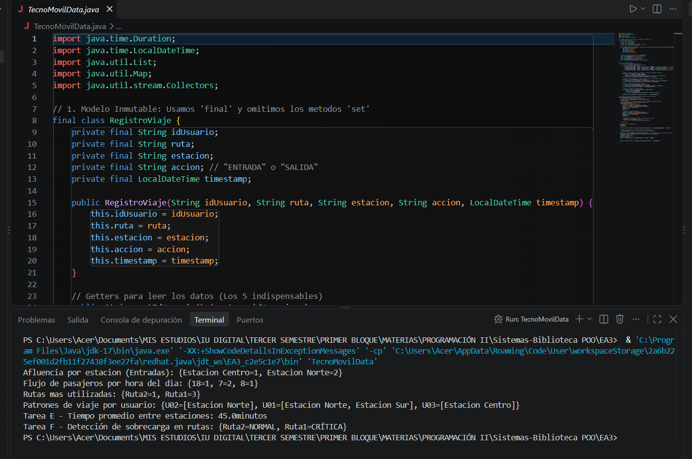

Enlaces de los repositorios

https://github.com/marialejandra1317-creator/Sistema-Biblioteca-POO

Conclusiones

- Eficiencia y confiabilidad con programación funcional: la implementación de inmutabilidad en la clase RegistroViaje y el uso estricto de funciones puras garantizan que el procesamiento de datos en el sistema TecnoMovil Data se realice sin alterar el estado global del programa ni generar efectos secundarios , facilitando la mantenibilidad y previsibilidad del código.
- Procesamiento Declarativo y Paralelismo: La utilizacion de Java Streams y .parallelStrea,() nos demostró ser una solución eficiente y legible para manipular volúmenes de datos de movilidad urbana. La abstracción declarativa evitó el uso de bucles imperativos complejos y nos permitió aprovechar la arquitectura multinúcleo del sistema para poder clasificar la sobrecarga de rutas en tiempo real.
- Gestión Colaborativa y Control de Versiones: La creacion de repositorios individuales en Git Hub nos permitió validar el uso adecuado de las herramientas de control de versiones y el flujo de trabajo profesional con la rama principal (main) asegurando asi una trazabilidad de la solución desarrollada en equipo.

